ПАМЯТКА ПО ВЫПАСУ КРУПНОГО РОГАТОГО СКОТА ВБЛИЗИ ЖЕЛЕЗНОДОРОЖНЫХ ПУТЕЙ И ПРАВИЛА ЕГО ПРОГОНА

Выпас КРС вблизи железнодорожного пути (на расстоянии ближе 300 метров), разрешен только на привязи и под присмотром пастуха. При прогоне животных через железнодорожные пути стадо должно быть разделено на группы такой численностью, чтобы с учетом количества погонщиков был обеспечен безопасный прогон каждой группы. При этом пастухам вьючных, верховых животных и скота запрещается оставлять животных без надзора и прогонять их через железнодорожные пути вне специально отведенных мест, а также в темное время суток и в условиях недостаточной видимости.

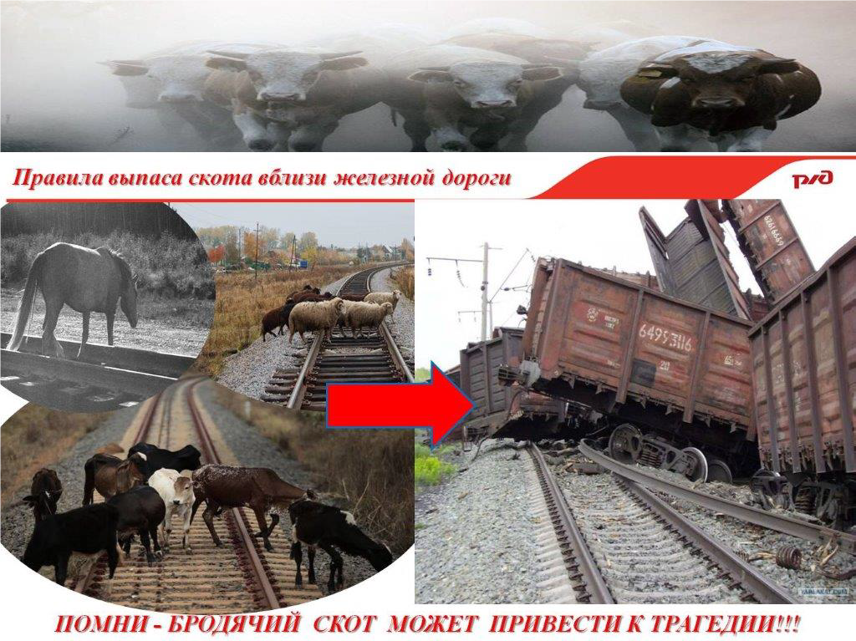

Каждый случай наезда может привести к сходу с рельс поезда и тяжким последствиям, таким как гибель людей и порче или утрате перевозимого груза. Незнание правил выпаса и прогона скота вблизи железной дороги ставит под угрозу безопасность движения поездов и наносит материальный ущерб не только владельцам животных, но и объектам железнодорожной инфраструктуры.

В связи с участившимися случаями по наезду на крупнорогатый скот на ж.д. путях, информируем о недопустимости нахождения и выпаса крупного рогатого скота в полосе отвода. Согласно пункта 4 статьи 11.1. Кодекса Российской Федерации об административных правонарушениях от 30.12.2001 года № 195-ФЗ предусмотрена административная ответственность в виде штрафа до 50 000 рублей за нарушение правил проезда гужевым транспортом и прогона скота через железнодорожные пути, а также, за нарушение правил выпаса скота вблизи железнодорожных путей, угрожающее безопасности движения на железнодорожном транспорте. При причинении ущерба ОАО «РЖД» при транспортных происшествиях и иных, связанных с нарушением правил безопасности движения и эксплуатации железнодорожного транспорта событиях в связи с нахождением на железнодорожных путях крупного рогатого скота, убытки, причиненные ОАО «РЖД» могут быть взысканы с собственника крупного рогатого скота в судебном порядке вплоть до привлечения последнего к уголовной ответственности.

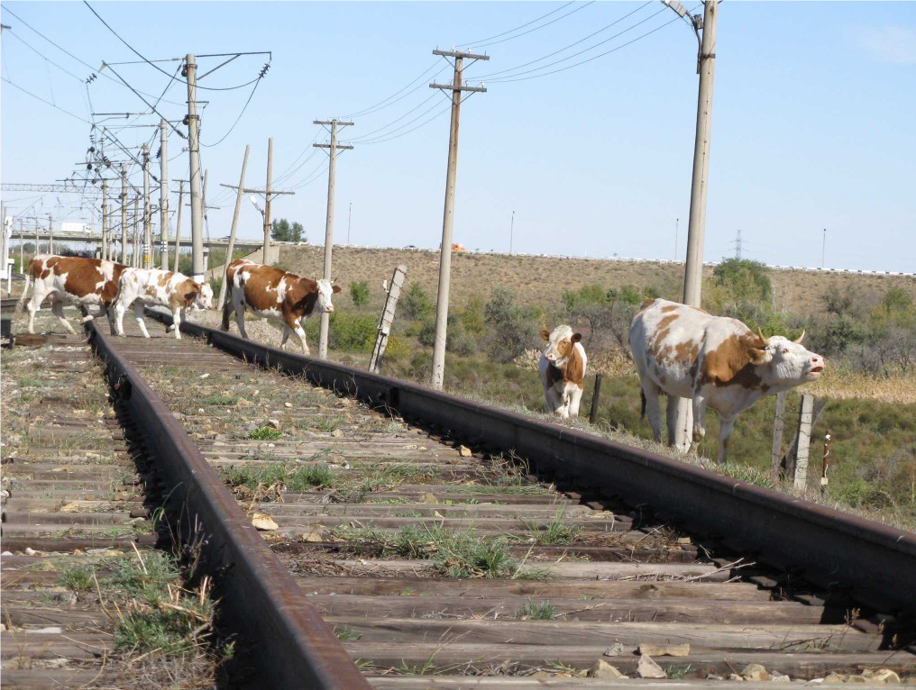

Соблюдайте правила содержания, прогона и выпаса скота вблизи железной дороги!
1. Категорически запрещается выпас скота в непосредственной близости от железнодорожных путей.
2. При выпасе скота обратите особое внимание на удаленность от железнодорожных путей не менее 50 м для более быстрого реагирования отгона скота, направляющегося к железнодорожным путям.
3. Категорически запрещается перегон скота в не установленных местах.
4. Перегоняйте крупный рогатый скот в специально отведенных местах:
а) через железнодорожные переезды по согласованию с дежурным работником, так как перегон скота через переезд прекращается до прохода поезда не менее чем за 5 минут, а при пропуске пассажирского поезда не менее чем за 20 минут;
б) под искусственными сооружениями перегон скота допускается с разрешения начальника службы пути железной дороги.
Помните! Экстренное торможение поезда может привести к крушению поезда, травмам и гибели пассажиров. Граждане, соблюдайте правила содержания, прогона и выпаса скота вблизи железной дороги!

Администрация МО «Кутулик».

